Занятие 22.

Жизнь христианина как подвиг, или Итоги размышлений о смысле жизни
Я и Жизнь – наши взаимоотношения:
- Потихоньку-помаленьку, чтобы на дольше хватило.
- Бери от жизни все!
- Моя хата с краю – я ничего не знаю.
- Утрата человеческого образа.

- Христианский подвиг
– движение к Богу путем добродетельной жизни.
Совершить подвиг – значит подвигнуть (подвинуть) себя что-то сделать ради определенной цели.
Цель христианской жизни – уподобление Богу. В этом – смысл христианского подвига, смысл жизни.
Мф. 11, 12: От дней же Иоанна Крестителя доныне Царство Небесное силою берется, и употребляющие усилие восхищают его.
Подвиг – это всегда движение от самолюбия к любви.
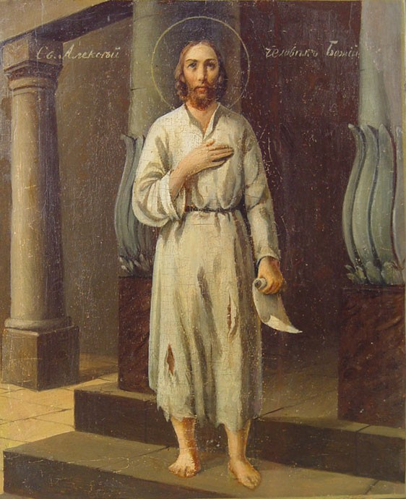
Человек, прекративший работать над собой, не остается таким, каким он был, но непременно становится хуже. Это закон духовной жизни. Наоборот, каждое доброе усилие с нашей стороны приближает нас к Богу. Для добродетели нет предела совершенства. Начало ее – на земле, а конец – на небесах.

30 марта Церковь чествует прп. Алексия, человека Божия.
Прп. Алексий, всем сердцем возлюбив Господа, свою земную жизнь отдал Богу. Исполняя Евангельские заповеди, он достиг высшей степени совершенства. Он не только сам вошел в Царство Небесное, но и отворил врата в него своим благочестивым родителям и супруге.

Испытание себя в подвиге:
29 марта в 10.00. и в 11.00. – поездка в воинскую часть.
3 апреля – печем крестики. Готовимся к рассказу о любимой христианской книге (любимом фильме).

